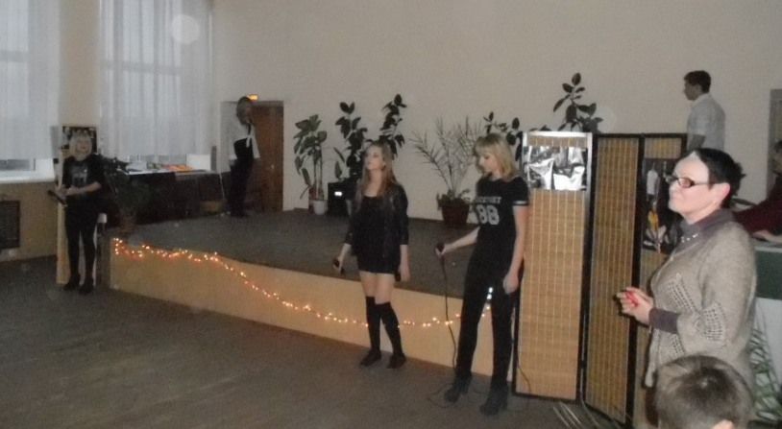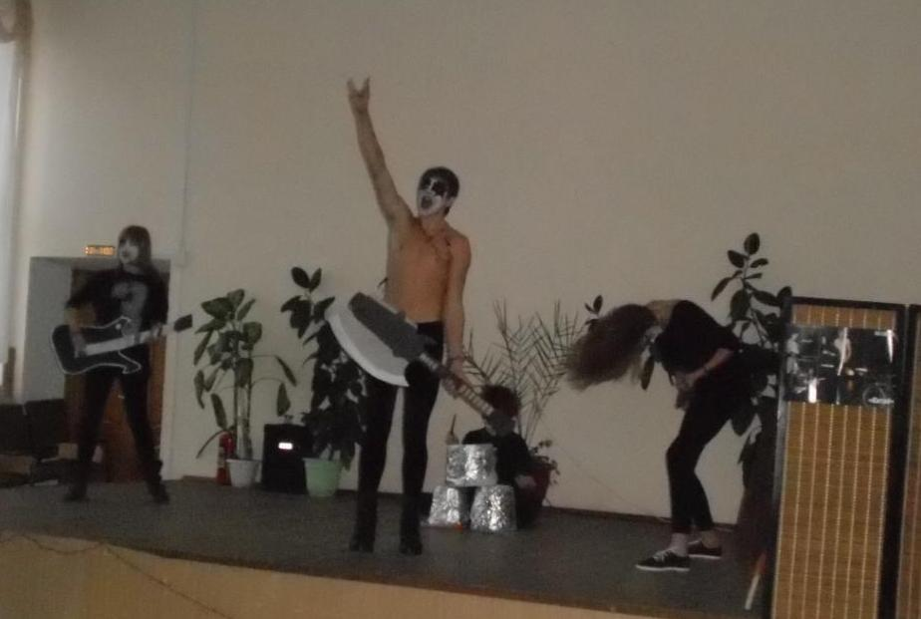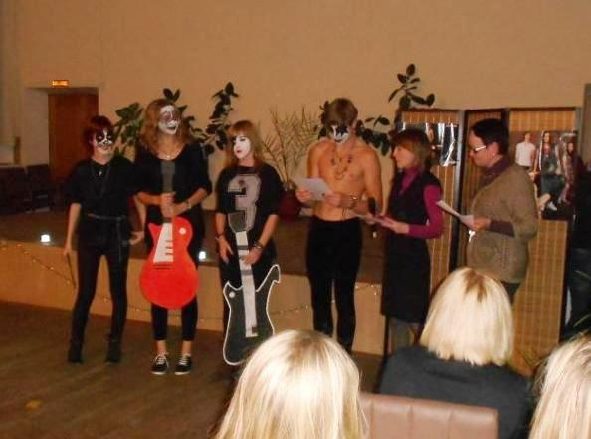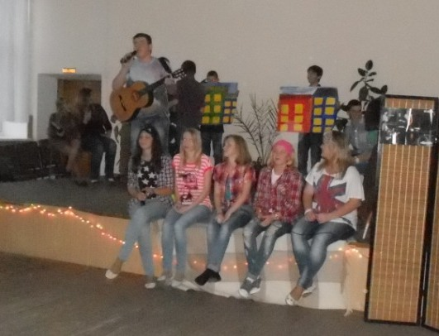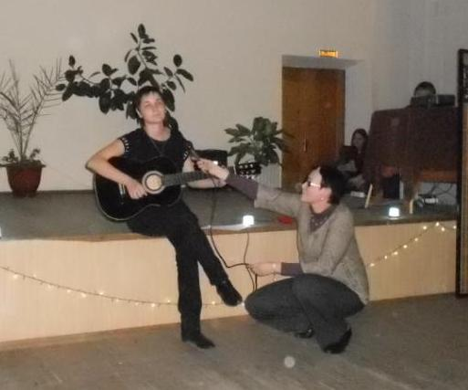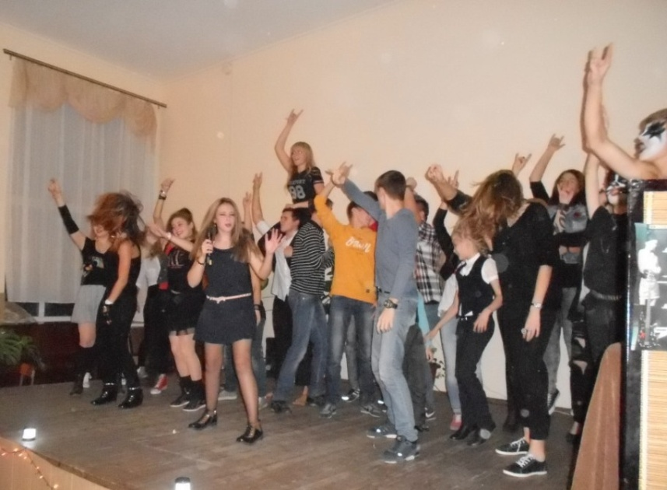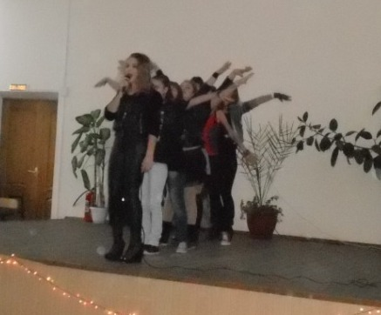

**Выпуск 2: декабрь 2014**

Школьная газета "Возрождение"

**РОК ЖИЛ,**

**РОК ЖИВ!**

**Это доказали наши старшеклассники, организовавшие и принявшие участие в первом школьном Рок-фестивале. Ребята исполняли любимые песни, играли на гитарах, общались. Надеемся, что проведение этого яркого мероприятия станет ежегодной традицией**